**Московский государственный технический**

**университет им. Н.Э. Баумана.**

Факультет «Информатика и управление»

Кафедра ИУ5. Курс «Базовые компоненты интернет-технологий »

Отчет по лабораторной работе №1

**«** Разработать программу для решения квадратного уравнения»

|  |  |  |
| --- | --- | --- |
| Выполнил: |  | Проверил: |
| студент группы ИУ5-25б |  | доцент каф. ИУ5 |
| Шкарин Е.А. |  | Гапанюк Ю.Е. |
| Подпись и дата: |  | Подпись и дата: |

Москва, 2020 г.

# Постановка задачи:

Разработать программу для решения квадратного уравнения.

1. Программа должна быть разработана в виде консольного приложения на языке C#.
2. Программа осуществляет ввод с клавиатуры коэффициентов А, В, С, вычисляет дискриминант и корни уравнения (в зависимости от дискриминанта).
3. Если коэффициент А, В, С введен некорректно, то необходимо   
   проигнорировать некорректное значение и ввести коэффициент повторно.

# Текст программы:

using System;

namespace lab1

{

class Program

{

static void Main(string[] args)

{

double x1, x2;

double A = ReadDouble("Введите коэф. А: ");

Console.WriteLine("Коэф. А = "+ A);

double B = ReadDouble("Введите коэф.В: ");

Console.WriteLine("Коэф. В = " + B);

double C = ReadDouble("Введите коэф. С: ");

Console.WriteLine("Коэф. С = " + C);

double D = B * B - 4 * A * C;

if(D < 0)

{

Console.WriteLine("Корней нет");

}

if(D == 0)

{

x1 = -B / (2 * A);

Console.WriteLine("Корень один и равен - " + x1);

}

if(D > 0)

{

x1 = (-B + Math.Sqrt(D)) / (2 * A);

x2 = (-B - Math.Sqrt(D)) / (2 * A);

Console.WriteLine("Существуют 2 корня и они равны - " + x1 + ", " + x2);

}

}

static double ReadDouble(string message)

{

string resultString;

double resultDouble;

bool flag;

do

{

Console.Write(message);

resultString = Console.ReadLine();

//Первый способ преобразования строки в число

flag = double.TryParse(resultString, out resultDouble);

if (!flag)

{

Console.WriteLine("Необходимо ввести вещественное число");

}

}

while (!flag);

return resultDouble;

}

}

}

Тесты программы: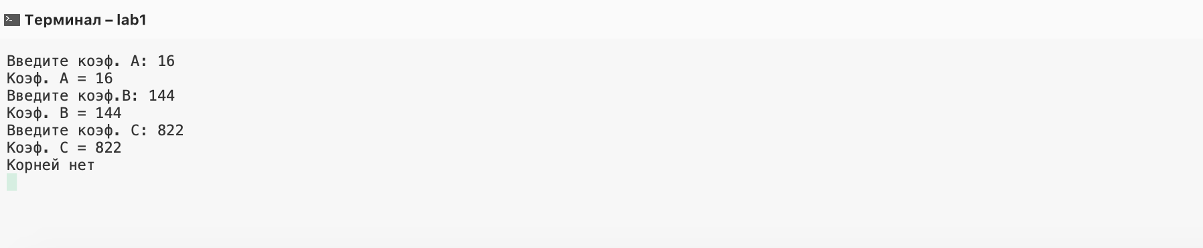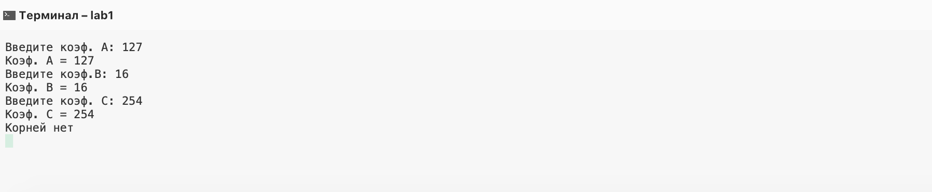

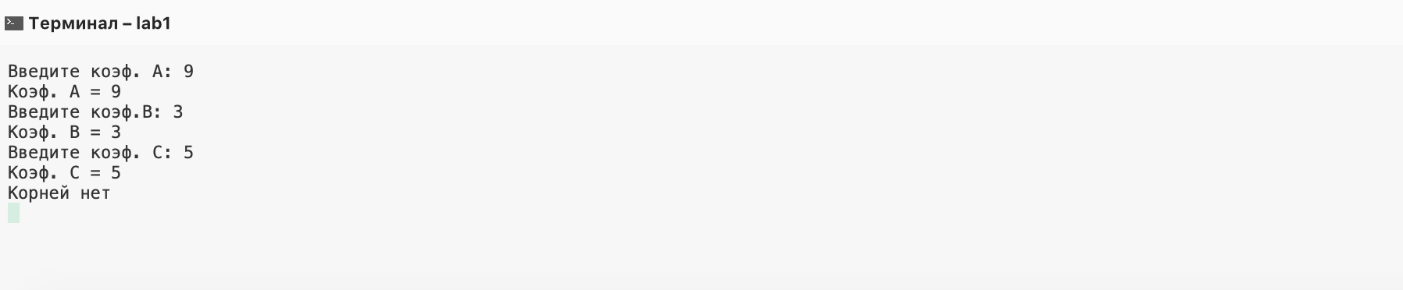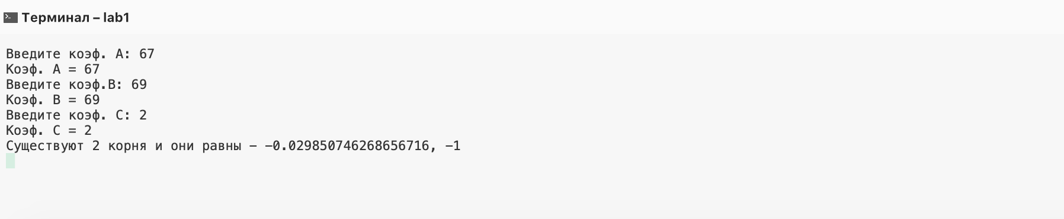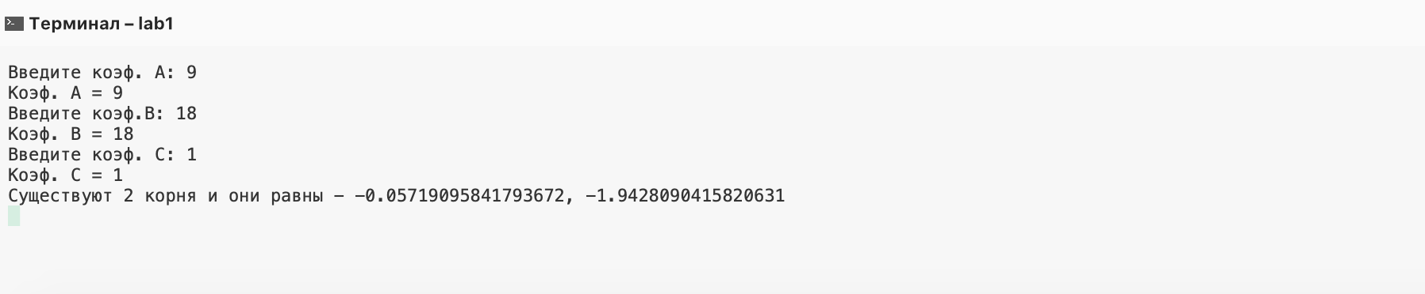

13.09.2020  
Шкарин Е.А